Miljøtilladelse

af husdyrbruget

Krogagervej 21, 7441 Bording

- efter § 10 i Lovbekendtgørelse af lov om miljøgodkendelse m.v. af husdyrbrug

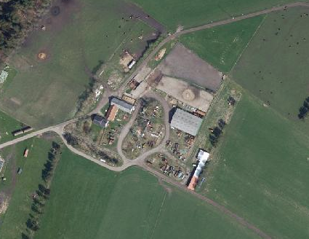

Tilladelse meddelt den 3. februar 2017





Niels Peder Lindebjerg
Christianshedevej 40
7441 Bording

Miljøtilladelse til udvidelse af husdyrbruget, Krogagervej 21, 7441 Bording

Ansøgning
Ikast-Brande Kommune har den 25. november 2016 modtaget en ansøgning om miljøtilladelse af husdyrbruget på Krogagervej 21, 7441 Bording, matrikel nr. 8i m.fl., Christianshede By, Bording omhandlende følgende:

- Ændring og udvidelse af dyrehold fra 44,0 til 73,55 DE i ammekvæg med opdræt, svarende til en ændring fra en årlig produktion på:

- 36 ammekøer over 600 kg (årsdyr)
- 6 tyrekalve (0-6 mdr.)
- 34 ungtyre (6 mdr. – slagt)
- 34 småkalve (0-6 mdr.)

Til en årlig produktion på:

- 50 ammekøer 400- 600 kg (årsdyr)
- 25 tyrekalve (0-6 mdr.)
- 25 ungtyre (6 mdr. – slagt)
- 25 småkalve (0-6 mdr.)
- 55 kvier/stude, tung race (6 mdr. til kælvning)

Udvidelsen sker inden for de eksisterende bygningsmæssige rammer. Der er tale om en lovliggørelse, da dyreholdet allerede er udvidet.

Ikast-Brande Kommune har kontrolleret, at der er overensstemmelse mellem ansøgningen og kommunens registreringer, se ”Baggrund for miljøtilladelse af husdyrbruget Krogagervej 21, 7441 Bording” med tilhørende bilag.

Afgørelse om miljøtilladelse
Ikast-Brande Kommune tillader hermed en ændring og udvidelse af dyrehold som nævnt ovenfor svarende til maksimalt 73,55 DE i ammekvæg efter ændringen, på ejendommen beliggende Krogagervej 21, 7441 Bording, matr. nr. 8i m.fl., Christianshede By, Bording.

Der meddeles miljøtilladelse, omfattende bedriftens ansøgte produktionsanlæg samt besætning.

Det faktiske antal dyr kan variere over året. Fordelingen mellem DE må maksimalt variere 5 % mellem dyregrupperne, og den årlige produktion må ikke overskride 75,0 DE.

Udover miljøtilladelsen af bedriftens ansøgte produktionsanlæg samt besætning, meddeles der ved denne skrivelse:
- miljøtilladelse til udbringning af husdyrgødningen fra produktionen på de arealer – og i det omfang – som fremgår af bilagene

De Vandområde- og Natura 2000-planer, der er vedtaget på baggrund af Miljømålsloven for planperioden frem til 2021, giver ikke anledning til ændringer i administrationsgrundlaget for afgørelser efter husdyrlovgivningen. Det aktuelle projekt er således som udgangspunkt vurderet ud fra de generelle beskyttelsesniveauer i bilag 3 i Husdyrgodkendelsesbekendtgørelsen.

Miljøtilladelsen meddeles i henhold til § 10 i Husdyrgodkendelsesloven, samt reglerne i Husdyrgodkendelsesbekendtgørelsen og Husdyrgødningsbekendtgørelsen.

Udover tilladelse til bedriftens ansøgte produktionsanlæg samt besætning, er der ved denne skrivelse også foretaget miljøvurdering af udbringningsarealerne.

Gyldighed
Den planlagte udvidelse/ændring af husdyrbruget skal være udnyttet inden to år regnet fra den dato, hvor miljøtilladelsen er meddelt - jævnfør § 33 i Husdyrgodkendelsesloven.

Hvis miljøtilladelsen ikke udnyttes helt eller delvist i tre på hinanden følgende år, bortfalder den del af miljøtilladelsen, som ikke har været udnyttet i de pågældende tre år.

Miljøtilladelsens vilkår skal overholdes fra den dato hvor miljøtilladelsen er meddelt, medmindre andet fremgår af de enkelte vilkår.

Der gøres opmærksom på, at miljøtilladelsen ikke fritager fra krav om eventuel tilladelse, godkendelse og/eller dispensation efter anden lovgivning.

Miljøtilladelsen meddeles under forudsætning af, at de til enhver tid gældende generelle miljøregler og nedenstående vilkår overholdes:

Vilkår

- Generelle vilkår:
  - Husdyrbruget skal drives i overensstemmelse med det, der er beskrevet i miljøtilladelsen og den tilhørende ansøgning. Fremtidige drifts- og bygningsmæssige ændringer skal godkendes af Ikast-Brande kommune.

  - Eventuelle ændringer i ejerforhold - og/eller i hvem der er ansvarlig for husdyrbrugets drift - skal meddeles til Ikast-Brande Kommune.

  - Husdyrbruget skal på Ikast-Brande Kommunes forlangende fremvise dokumentation for besætningsstørrelse af den årlige husdyrproduktion, i form af f.eks. gødningsregnskaber og/eller besætningslister.

- Vilkår med hensyn til begrænsning af ammoniak- og lugtpåvirkning:

  - Alle dyrene skal være udegående 12 måneder om året, dog med adgang til læskure.

  - Husdyrbrugets interne færdselsarealer skal dagligt renholdes ved opsamling af eventuel foder- og gødningsspild.

  - Såfremt der efter Ikast-Brande Kommunes vurdering opstår væsentlige lugtgener, som vurderes at være væsentligt større end det, der kan forventes ifølge grundlaget for miljøvurderingen, kan Ikast-Brande Kommune meddele påbud om, at der skal udarbejdes og gennemføres et projekt med foranstaltninger, som minimerer generne.

- Vilkår med hensyn til skadedyr:
  - Der skal på ejendommen foretages en effektiv flue- og skadedyrsbekæmpelse. Såfremt der efter Ikast-Brande Kommunes vurdering opstår væsentlige gener for omgivelserne fra opformering af fluer eller skadedyr på husdyrbruget, kan Ikast-Brande Kommune meddele påbud om, at der skal udarbejdes og gennemføres et projekt med foranstaltninger svarende til de til enhver tid gældende retningslinier fra Statens Skadedyrslaboratorium.

- Vilkår med hensyn til begrænsning af støj:
  - Såfremt Ikast-Brande Kommune modtager klager over støj fra husdyrbruget med tilknyttede aktiviteter, og kommunen vurderer, at der er tale om væsentlige støjgener, skal der indsendes dokumentation for overholdelse af nedenstående støjkrav. Husdyrbrugets bidrag til det ækvivalente, korrigerede støjniveau må ikke overstige følgende værdier ved nabobeboelser:

Dag | Tidspunkt | Støjniveau
Mandag - fredag  Lørdag | kl. 7 - 18  kl. 7 - 14 | 55 dB(A)
Mandag - fredag  Lørdag  Søndag | kl. 18 - 22  kl. 14 - 22  kl. 7 - 22 | 45 dB(A)
Alle dage | kl. 22 - 7 | 40 dB(A)

De anførte grænseværdier for støjbidraget regnes for overholdt, hvis de ikke overskrides af en måling eller beregning, der er midlet over en periode, som afhænger af tidspunktet på døgnet således:

For dagperioden, kl. 7⁰⁰ – 18⁰⁰ alle dage, er måleperioden det mest støjbelastede tidsrum på 8 timer,

for aftenperioden, kl. 18⁰⁰ – 22⁰⁰ alle dage, er måleperioden den mest støjbelastede time, og

for natperioden, kl. 22⁰⁰ – 7⁰⁰ alle dage, er måleperioden den mest støjbelastede halve time.

- Vilkår med hensyn til udbringningsarealet:
  - Udbringning af husdyrgødning fra produktionen må kun finde sted på de udbringningsarealer, som fremgår af kortbilag B (omdøbes marker vil eventuelle vilkår tilknyttet driften af arealerne stadig være knyttet til netop disse arealer, uanset marknummer).

- Øvrige vilkår:
  - Jord, foder, gødning og lignende, som tabes på offentlig vej i forbindelse med husdyrbrugets drift, skal samles op senest ved arbejdets afslutning eller ved den enkelte arbejdsdags afslutning, når arbejdet strækker sig over flere dage.

  - Al vask af maskiner, redskaber og lignende, hvorfra der kan forekomme gødnings- og foderrester skal ske på et sted, hvor vaskevandet bortledes til gyllebeholder, eller på et areal med plantedække som græs eller lignende, hvor der ikke kan ske overfladeafstrømning til vandindvindingsanlæg, vandløb m.m.

- Vilkår med hensyn til husdyrbrugets eventuelle ophør:
  - Ved eventuelt ophør af produktionen skal produktionsanlæg, husdyrgødnings- og foderopbevaringsanlæg tømmes og rengøres grundigt. Beholdere til gylle etc., der er omfattet af kravet om beholderkontrol, skal gøres uanvendelige til opbevaring af gylle, m.m., hvis de afmeldes beholderkontrollen. Alt miljøfarligt affald skal bortskaffes for egen regning efter den til enhver tid gældende lovgivning.

Konklusion
Idet de lovpligtige afstandskrav og beskyttelsesniveauer er overholdt vurderer Ikast-Brande Kommune:

at udvidelsen kan tillades, idet etableringen/udvidelsen ikke vil medføre en væsentlig påvirkning af:

- naboer
- natura 2000-områder og natur i øvrigt
- overfladevand
- grundvand
- landskabelige og kulturhistoriske værdier.

at der, ved overholdelse af de generelle lovkrav og ovennævnte vilkår, anvendes den bedste tilgængelige teknik til at forebygge og begrænse eventuel forurening.

Høring og offentliggørelse
Omboende, samt bortforpagtere, hvis arealer indgår i ansøgningen som udbringningsarealer, og som derved er parter i sagen, blev ved brev af 12. januar 2017 orienteret om ansøgning af miljøtilladelse, Krogagervej 21, 7441 Bording med en bemærkningsfrist på to uger. Ikast-Brande Kommune modtog ingen bemærkninger.

Afgørelsen om tilladelse til udvidelse af dyreholdet på ejendommen Krogagervej 21, 7441 Bording, er truffet den 3. februar 2017 og offentliggøres på Ikast-Brande Kommunes hjemmeside www.ikast-brande.dk/politik/hoeringer , den 6. februar 2017. I de efterfølgende fire uger er der mulighed for, at påklage kommunens afgørelse. Afgørelsen sendes til de organisationer, som har vist interesse for disse afgørelser.

Klagevejledning
Der kan efter kapitel 7 i Husdyrgodkendelsesloven klages over kommunens afgørelse. Klagefristen udløber fire uger efter offentliggørelsen - det vil sige senest mandag den 6. marts 2017.

Miljø– og Fødevareklagenævnet kan bestemme, at klagen har opsættende virkning på udnyttelsen. Udnyttelse af godkendelsen i klageperioden, og mens eventuel klage behandles, sker derfor på eget ansvar.

Følgende kan klage:
Ansøger, miljøministeren, Sundhedsstyrelsen samt enhver, der må antages at have en individuel, væsentlig interesse i sagens udfald. Der kan desuden klages af visse organisationer, som angivet i §§ 85-87 i Husdyrgodkendelsesloven.

En eventuel klage behandles af Miljø– og Fødevareklagenævnet. Klagen skal indgives til den myndighed, der har truffet afgørelsen, ved anvendelse af digital selvbetjening (Klageportalen, som findes på www.borger.dk og www.virk.dk), hvorefter denne myndighed snarest og som udgangspunkt ikke senere end tre uger eftermodtagelsen af klagen videresender denne til Miljø- og Fødevareklagenævnet, såfremt afgørelsen fastholdes. Yderligere oplysninger om klagereglerne kan findes på Miljø– og Fødevareklagenævnets hjemmeside www.nmkn.dk, hvorfra der også er link til Klageportalen.

Miljø– og Fødevareklagenævnet skal som udgangspunkt afvise en klage, der kommer uden om Klageportalen, hvis der ikke er særlige grunde til det. Eventuel fritagelse for brug af Klageportalen forudsætter, at klager indsender en begrundet anmodning herom til Ikast-Brande Kommune. Kommunen videresender herefter anmodningen til Miljø– og Fødevareklagenævnet, som træffer afgørelse om, hvorvidt anmodningen kan imødekommes.

Ved indsendelse af en klage skal klager indbetale et gebyr. Gebyrets størrelse differentieres alt efter om klager er en borger eller en virksomhed/organisation. Privatpersoner skal betale et gebyr på 900 kr. Virksomheder og organisationer skal betale et gebyr på 1.800 kr. (2016-niveau – beløbet indeks reguleres den 1. januar hvert år). Klagegebyret opkræves af Nævnenes Hus. Betaling af klagegebyr sker ved elektronisk overførsel eller giroindbetaling. Indbetales gebyret ikke inden den fastsatte frist, afvises klagen.

Gebyret tilbagebetales, hvis:
- Klagesagen fører til, at den påklagede afgørelse ændres eller ophæves
- Klageren får helt eller delvist medhold i klagen
- Klagen afvises som følge af overskredet klagefrist, manglende klageberettigelse eller fordi, klagen ikke er omfattet af Miljø– og Fødevareklagenævnets kompetence.

Det bemærkes, at hvis den eneste ændring af den påklagede afgørelse er forlængelse af frist for at efterkomme afgørelsen som følge af den tid, der er medgået til at behandle sagen i klagenævnet, tilbagebetales gebyret ikke.

Miljø– og Fødevareklagenævnet kan også beslutte at tilbagebetale klagegebyret, hvis der er indledt forhandlinger mellem afgørelsens adressat og/eller førsteinstansen om projekttilpasninger, og disse forhandlinger fører til, at klager trækker sin klage tilbage, eller hvis klager i øvrigt trækker sin klage tilbage før Miljø– og Fødevareklagenævnet har truffet afgørelse i sagen. Gebyret tilbagebetales dog ikke, hvis nævnet vurderer, at der er forhold, der taler imod at tilbagebetale gebyret – for eksempel hvis klagen trækkes tilbage meget sent, herunder efter at klager har haft et afgørelsesudkast i partshøring.

Ifølge § 90 i Husdyrgodkendelsesloven kan afgørelsen desuden prøves ved domstolene. Et eventuelt sagsanlæg skal anlægges inden seks måneder efter, at afgørelsen er offentliggjort.

Med venlig hilsen

Jesper Hahn-Pedersen
chef for Bygge- og Miljøafdelingen / Kristine Bollerup
miljømedarbejder

Bilag:
Baggrund for miljøtilladelse af husdyrbruget Krogagervej 21, 7441 Bording, inkl. bilag

Kopi af udkast til afgørelse inkl. bilag sendt til:
Ansøger: Niels Peder Lindebjerg, Christianshedevej 40, 7441 Bording

Konsulent: Benny Jensen, Parallelvej 9a, 8680 Ry, e-mail: bje@lrs.dk

Kopi af afgørelse inkl. baggrund for miljøtilladelse og kortbilag er sendt til:

Arbejderbevægelsens Erhvervsråd – e-mail: ae@ae.dk
Danmarks Naturfredningsforening – e-mail: dnikast-brande-sager@dn.dk
Danmarks Sportsfiskerforbund,
- Hovedkontor – e-mail: post@sportsfiskerforbundet.dk
- Den centrale miljøafdeling, Worsaaesgade 1, 7100 Vejle – e-mail: lbt@sportsfiskerforbundet.dk
Ferskvandsfiskeriforeningen – e-mail: nb@ferskvandsfiskeriforeningen.dk
Forbrugerrådet – e-mail: fbr@fbr.dk
Sundhedsstyrelsen, Embedslægeinstitutionen Nord – e-mail: senord@sst.dk
Det Økologiske Råd – e-mail: husdyr@ecocouncil.dk
Dansk Ornitologisk forening – e-mail: natur@dof.dk
Dansk Ornitologisk forening, lokalafdeling – e-mail: ikast-brande@dof.dk

Konsulent: Benny Jensen, Parallelvej 9a, 8680 Ry, e-mail: bje@lrs.dk

Baggrund for miljøtilladelse af husdyrbruget Krogagervej 21, 7441 Bording

Stamoplysninger
Ansøgers navn og adresse | Niels Peder Lindebjerg  Christianshedevej 40  7441 Bording
Ansøgers CVR nr. | 60296111
Ansøgers CHR nr. | 64979
Ejendommens adresse | Krogagervej 21, 7441 Bording
Tlf. nr. og e-mail | Tlf. nr.: 5125 1004  mobil:5125 1004 |  | e-mail:lenelinneberg@live.dk
Matr. nr. og ejerlav | 8i, Christianshede By, Bording
Dyrehold
Udvidelse | Dyreholdet udvides med 29,55 DE
Årlig husdyrproduktion efter udvidelsen | - 50 ammekøer 400- 600 kg (årsdyr)  - 25 tyrekalve (0-6 mdr.)  - 25 ungtyre (6 mdr. – slagt)  - 25 småkalve (0-6 mdr.)  - 55 kvier/stude, tung race (6 mdr. til kælvning)
Udbringningsarealer |  | Nudrift (ha) |  | Ansøgt drift (ha)
 | Eget udbringningsareal | ca. 17 |  | ca. 17
 | Forpagtet udbringningsareal | 41,76 |  | 41,76
 | Gylleaftaleareal | 0 |  | 0
 | I alt | 58,76 |  | 58,76
Ejendommens dyretæthed (DE/ha) efter udvidelsen |  |  |  | 1,25
Maksimale dyretæthed for bedriftstypen (DE/ha) |  |  |  | 1,7

Miljø, natur, landskab og naboforhold
I nedenstående er der lavet en gennemgang af ansøgningsmaterialet som kontrol af, at oplysningerne er i overensstemmelse med kommunens registreringer.

Miljø, natur, landskab og naboforhold |  | JA | NEJ
1 | Overholder stalde, gødningsopbevaringsanlæg og lignende afstandskrav til vandforsyningsanlæg, vandløb og søer, veje, levnedsmiddelvirksomhed, beboelse og naboskel? |  | x

Afstand til | Afstandskrav | Aktuel afstand
Ikke almene vandforsyningsanlæg | 25 m | 2* meter
Almene vandforsyningsanlæg | 50 m | 50 meter
Vandløb (herunder dræn) og søer | 15 m (100 m) | 325 meter
Offentlig vej og privat fællesvej | 15 m | > 15 meter
Levnedsmiddelvirksomhed | 25 m | > 25 meter
Beboelse på samme ejendom | 15 m | 2* meter
Naboskel | 30 m | > 30 meter
Nabobeboelse, Christianshedevej 48, 7441 Bording | 50 m* | 418 meter

Ikast-Brande Kommune konstaterer:

- at afstandskravene til ikke almene vandforsyningsanlæg og afstanden til beboelse på samme ejendom ikke er overholdt.

- at de øvrige afstandskrav, som fremgår af §§ 6 og 8 i Husdyrgodkendelsesloven, overholdes

Ikast-Brande Kommune vurderer:

- at der ikke skal dispenseres fra afstandskravene, der ikke er overholdt, da der er tale om eksisterende bygninger, hvor der ikke sker nogle ændringer.

- at overholdelsen af de øvrige afstandskrav vil sikre de pågældende vandløb, naboer m.m. tilstrækkeligt mod væsentlige gener eller forurening fra ejendommens anlæg

Miljø, natur, landskab og naboforhold |  | JA | NEJ
2 | Overholder anlæggene afstandskravene til eksisterende og fremtidige byzoner og sommerhusområder samt lokalplanlagte områder i landzone? | x

Afstand til | Afstandskrav | Aktuel afstand
Eksisterende eller ifølge kommuneplanens rammedel fremtidige byzoner eller sommerhusområder | 300 m | 4,6 km
Områder i landzone, der i en lokalplan er udlagt til boligformål, blandet bolig- og erhvervsformål eller til offentlige formål med henblik på beboelse, institutioner, rekreative formål og lignende | 300 m | ca. 350 meter
Beboelse på ejendomme uden landbrugspligt, der ligger i samlet bebyggelse i landzone, og som har en anden ejer end driftsherren | 300 m | ca. 475 meter

Ikast-Brande Kommune konstaterer:

- at afstandskravene, som fremgår af § 20 i Husdyrgodkendelsesloven, overholdes. Nærmeste byzone er Pårup beliggende ca. 4,6 km nordøst for ejendommen. Nærmeste ejendomme uden landbrugspligt, der ligger i samlet bebyggelse i landzone er beliggende i 475 meter nord for ejendommen

Ikast-Brande Kommune vurderer:

- at overholdelsen af afstandskravene vil sikre de pågældende sommerhusområder, boligområder m.m. tilstrækkeligt mod væsentlige gener eller forurening fra ejendommens anlæg

Miljø, natur, landskab og naboforhold |  | JA | NEJ
3 | Ligger anlæggene mere end 300 meter fra beskyttede naturtyper, som er omfattet af kategori 1, 2 eller 3? |  | x

Afstand til | Afstandsgrænse | Aktuel afstand
Kategori 1-natur. Naturområder beliggende inden for internationale naturbeskyttelsesområder, som indgår i udpegningsgrundlaget for området og er kortlagt af Naturstyrelsen. | 300 m | 222 meter
Kategori 2-natur. Naturområder beliggende uden for internationale naturbeskyttelsesområder. Det drejer sig om naturtyperne: højmoser, lobeliesøer, heder større end ti ha, som er omfattet af Naturbeskyttelseslovens § 3, og overdrev større end 2,5 ha, som er omfattet af Naturbeskyttelseslovens § 3. | 300 m | 204 meter
Kategori 3-natur. Ammoniakfølsomme naturtyper, som ikke er omfattet af kategori 1- og 2-natur: heder, moser og overdrev, som er beskyttet efter Naturbeskyttelseslovens § 3, og ammoniakfølsomme skove, der er beliggende uden for de internationale naturbeskyttelsesområder. | 300 m | Ca. 1.000 meter

Ikast-Brande Kommune konstaterer:

- at ejendommens anlæg ligger mindre end 300 meter fra ovennævnte naturområder, der fremgår af § 7 og § 27 i Husdyrgodkendelsesloven
- at da alle dyrene er udegående hele året, er der ifølge beregninger i husdyrgodkendelse.dk er en total deposition på kategori 1 og 2 naturområder på 0,0 kg N/ha/år

- at der cirka 120 meter vest for ejendommen ligger et skovområde, der er udpeget som potentiel ammoniakfølsom skov. Skoven modtager en totaldeposition på 0,0 kg N pr. ha pr. år og en merdeposition på 0,0 kg N pr. ha pr. år.

Ikast-Brande Kommune vurderer:

- at ammoniakemissionen fra kvægbruget ikke vil medføre væsentlig påvirkning af ovennævnte naturområder, da totaldepositionen ligger under grænseværdien på 0,7 kg N pr. ha pr år.
- at den potentielle ammoniak følsomme skov vest for ejendommen modtager en mer-deposition på 0 kg N pr år og en total deposition på 0 kg N pr år, hvilket er under tålegrænsen, og der er derfor ikke vurderet nærmere på, om skoven er ammoniak følsom.

Miljø, natur, landskab og naboforhold |  | JA | NEJ
4 | Ligger udbringningsarealerne uden for arealer med et direkte fald på 12˚ eller mere ned mod den øverste kant af søer og vandløb, udover de 20 meter som fremgår Husdyrgødningsbekendtgørelsen, § 30, stk. 3? | x

Ikast-Brande Kommune konstaterer:

- at udbringningsarealerne ligger uden for arealer med et direkte fald på 12˚ eller mere ned mod den øverste kant af søer og vandløb

Ikast-Brande Kommune vurderer:

- at risikoen for erosion og overfladeafstrømning af næringsstoffer fra husdyrbrugets udbringningsarealer er minimal

Miljø, natur, landskab og naboforhold |  | JA | NEJ
5 | Ligger anlæggene uden for registrerede og udpegede lavbundsarealer? | x

Ikast-Brande Kommune konstaterer:

- at alle arealerne som nær et hjørne af mark nr. 1, ligger uden for registrerede og udpegede lavbundsarealer, og anlæggene derfor er placeret uden for lavbundsarealer

Ikast-Brande Kommune vurderer:

- at husdyrbrugets anlæg ikke ligger på eller ved lavbundsarealer, som er potentielt egnede til etablering af vådområder. Husdyrbrugets anlæg vil dermed ikke vanskeliggøre eller forhindre genetablering af vådområder

Miljø, natur, landskab og naboforhold |  | JA | NEJ
6 | Ligger udbringningsarealerne uden for nitratklasserne II og III? | x

Ikast-Brande Kommune konstaterer:

- at husdyrbrugets udbringningsarealer ligger uden for områder i nitratklasse II og III. Det ansøgte projekt er derfor omfattet af de generelle harmoniregler, som jævnfør ansøgningen er opfyldt
- at udbringningsarealerne afvander til Nissum Fjord og Randers Fjord
- at dyretrykket, ifølge Miljøstyrelsens kort over udviklingen i dyretryk, er faldende til Randers Fjord, mens dyretrykket til Nissum Fjord er stigende

- at det i ansøgningsmaterialet er sandsynliggjort, at bedriftens ansøgte produktion har en mindre kvælstof-udvaskning til overfladevand end hvis der havde været tale om et planteavlsbrug. Bedriftens ansøgte produktion har en N-udvaskning på 73,4 kg N pr. ha, mens udvaskningen som ”planteavlsbrug” ville være 80,0 kg N pr. ha. Beregningerne er fortaget ud fra, at alle dyr er på stald, og husdyrgødningen udbringes og ikke afsættes via græsning som er tilfældet.
Ikast-Brande Kommune vurderer:

- at det ansøgte projekt ikke vil kunne medføre en væsentlig påvirkning af Randers Fjord, grundet faldet i dyretryk til Randers Fjord
- at nærværende afgørelse ikke vil kunne medføre en væsentlig påvirkning af Nissum Fjord, grundet at udvaskningen fra husdyrbruget er under planteavlsniveau.

Miljø, natur, landskab og naboforhold |  | JA | NEJ
7 | Ligger udbringningsarealerne uden for lavbundsarealer og drænede lerjorde med fosfortal over 6, der afvander til Natura 2000-områder overbelastet med fosfor? | x

Ikast-Brande Kommune konstaterer:

- at alle husdyrbrugets udbringningsarealer ligger i oplandet til enten Randers Fjord eller Nissum Fjord, der er udpeget som Natura 2000-område, der er overbelastet med fosfor

- at et hjørne af mark nr. 1 er registeret som lavbundsareal, men det er ikke drænet og derfor ikke fosforklasse II og det ansøgte projekt derfor kun er omfattet af de generelle harmoniregler

Ikast-Brande Kommune vurderer:

- at det ansøgte projekt ikke vil medføre et væsentligt fosfortab fra udbringningsarealerne til det udpegede Natura 2000-område

Miljø, natur, landskab og naboforhold |  | JA | NEJ
8 | Ligger uspredningsarealerne uden for nitratfølsomme indvindingsområder og områder der ved zonering er konstateret at være nitratfølsomme, og som på et senere tidspunkt vil blive fastlagt som nitratfølsomt indvindingsområde og blive omfattet af en indsatsplan? |  | x

Ikast-Brande Kommune konstaterer:

- at dele af mark nr. 1 ligger inden for nitratfølsomme indvindingsområder. Beregninger i Husdyrgodkendelse.dk viser, at udvaskningen er faldende, og er under niveauet for et plantebrug.

- at udbringningsarealerne ligger uden for områder med nuværende eller planlagte indsatsplaner

Ikast-Brande Kommune vurderer:

- at det ansøgte projekt ikke vil medføre øget nitratudvaskning til grundvandet

Miljø, natur, landskab og naboforhold |  | JA | NEJ
9 | Ligger husdyrbruget uden for fredede områder, Natura 2000-områder eller beskyttede naturarealer (§ 3-arealer)? | x

Ikast-Brande Kommune konstaterer:

- at husdyrbruget ligger uden for fredede områder og Natura 2000-områder

Ikast-Brande Kommune vurderer:

- at husdyrbruget ikke medfører væsentlige påvirkninger af fredede områder, beskyttede naturarealer og Natura 2000-områder

- at udvidelsen af husdyrbruget ikke vil medføre beskadigelse eller ødelæggelse af yngle- eller rasteområder i det naturlige udbredelsesområde for de dyrearter, der er optaget i EF-habitatdirektivets bilag IV, litra a, samt ikke vil medføre ødelæggelse af livsstadier af de plantearter, som er optaget i EF-habitatdirektivets bilag IV, litra b.

Miljø, natur, landskab og naboforhold |  | JA | NEJ
10 | Ligger nye anlæg og udvidelser af eksisterende anlæg uden for områder med landskabelig værdi eller værdifulde kulturmiljøer? |  | x

Ikast-Brande Kommune konstaterer:

- at anlægget ligger inden for områder, der i Kommuneplan 2013 – 2025 for Ikast-Brande Kommune, er udpeget som ”værdifulde kulturmiljøer” og ”geologiske bevaringsværdier”.
- at anlægget ligger uden for diverse øvrige landskabelige udpegninger.

Ikast-Brande Kommune vurderer:

- at anlægget ikke vil påvirke områder med landskabelige eller kulturhistoriske værdier, da der ikke sker nogen udvidelse af bygningsmassen i forbindelse med udvidelsen af dyreholdet.

Øvrige forhold
Nedenfor er yderligere relevante forhold gennemgået, i forbindelse med udarbejdelse af miljøtilladelsen.

Staldtype
Dyrene er udegående hele året med adgang til læskur med halm. Læskuret er flytbart og placeres forskellige steder på marken.

Gylleopbevaringsanlæg
Der produceres ikke gylle på ejendommen, der er kun vand fra møddingspladsen, som ledes til en ældre ajlebeholder. Der er desuden lejet en gyllebeholder på Christianshedevej 27. Denne beholder mangler at få beholderkontrol.

Ejendommens opbevaringskapacitet er opgjort i tabel 1.

Tabel 1. Gylleopbevaringsanlæg samt kapacitet
Opbevaringsanlæg | Byggeår | Sidste 10 års beholderkontrol | Kapacitet (m³)
Gyllebeholder (lejet) | 1995 | mangler | 350
Ajlebeholder | ? | - | 12
Samlet kapacitet: |  |  | >12 mdr.

Dybstrøelse
Møg fra fangfolden og dybstrøelse fra de flytbare læskure lægges på møddingspladsen eller i markstak.

Fluer og skadedyr
Ingen oplysninger.

Affaldsprodukter til jordbrugsformål
Ejendommen modtager ikke slam eller lignende.

Erhvervsaffald
Ejendommens erhvervsaffald afhentes af Marius Pedersen a/s.

Animalsk affald
Døde dyr afhentes af DAKA.

Husholdningsaffald
Ejendommens er tilknyttet den kommunale affaldsordning.

Spildevand
Afløb fra køkken samt afløb fra septiktank ledes til nedsivning i ældre sivebrønd. Fra sivebrønden er der etableret et sivedræn.

Vaskeplads
Ejendommen har ingen vaskeplads, der sprøjtes ikke længere på ejendommens arealer.

Vandindvinding
Ejendommen har en drikkevandbrønd.

Olietank
Ejendommen har to overjordiske olietanke i stål. En på 1200 L og fra 2005 til opvarmning af boligen
Den anden er en tank på 2500 L og fra 1998.

Transport
Ikke oplyst.

Bedste tilgængelige teknik (BAT)
Et husdyrbrug bør til stadighed søge at begrænse forureningen ved at indføre og gøre brug af den bedste tilgængelige teknik til at nedbringe eventuelle miljøpåvirkninger og gener fra stalde, husdyrgødningsopbevaringsanlæg m.m. Teknologier til begrænsning af ammoniakfordampning og lugtpåvirkning m.v. samt til bedre udnyttelse af næringsstofferne i husdyrgødningen er i stadig udvikling.

Ikast-Brande Kommune vurderer, at der på dette husdyrbrug, såfremt de generelle regler og de stillede vilkår overholdes, er foretaget de nødvendige foranstaltninger for at opfylde kravet til BAT for husdyrbrug af denne størrelse.

Projektets sandsynlige miljøpåvirkning
Der vil sandsynligvis ske en påvirkning af det omkringliggende miljø fra husdyrbruget. Ikast-Brande Kommune vurderer sammenfattende, at ansøger træffer de nødvendige foranstaltninger til at forebygge og begrænse forureningen fra husdyrbruget og at husdyrbruget i øvrigt kan drives på stedet uden at påvirke omgivelserne på en måde, som er uforenelig med hensynet til omgivelserne.

Såfremt de generelle regler og de stillede vilkår overholdes, vurderer Ikast-Brande Kommune, at kvægbruget på Krogagervej 21, 7441 Bording, ikke vil medføre en væsentlig påvirkning af miljøet.

Kortbilag

Kortbilag A – Oversigt over ejendom
Kortbilag B – Oversigt over arealer
Kortbilag C – Diverse udpegninger
Kortbilag D – Naturarealer

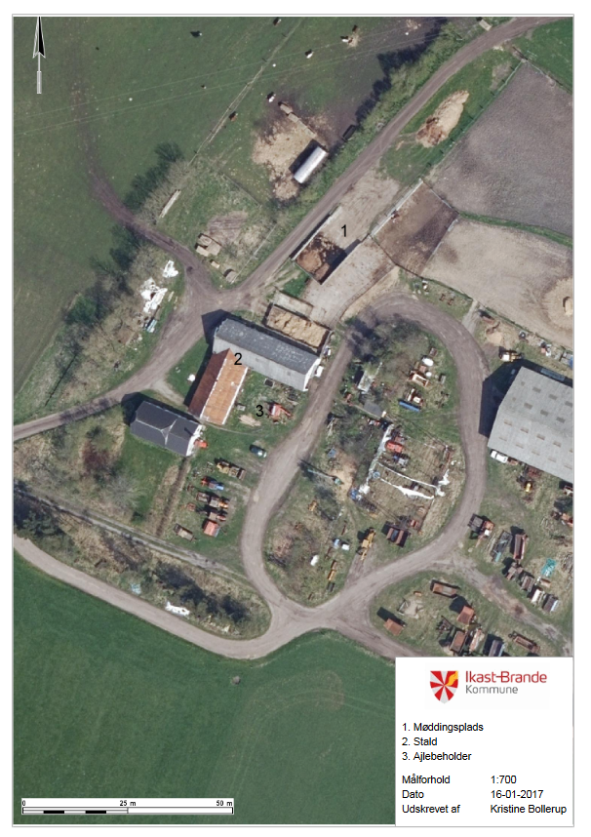
Kortbilag A

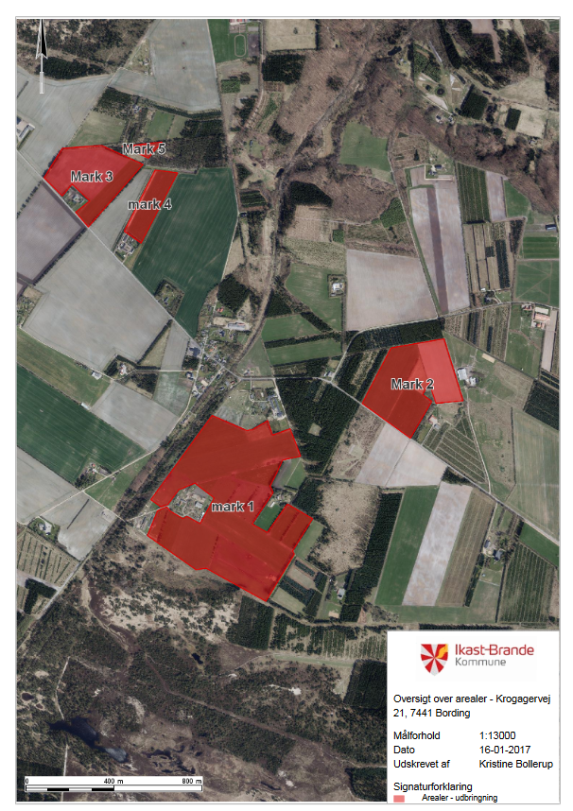
Kortbilag B

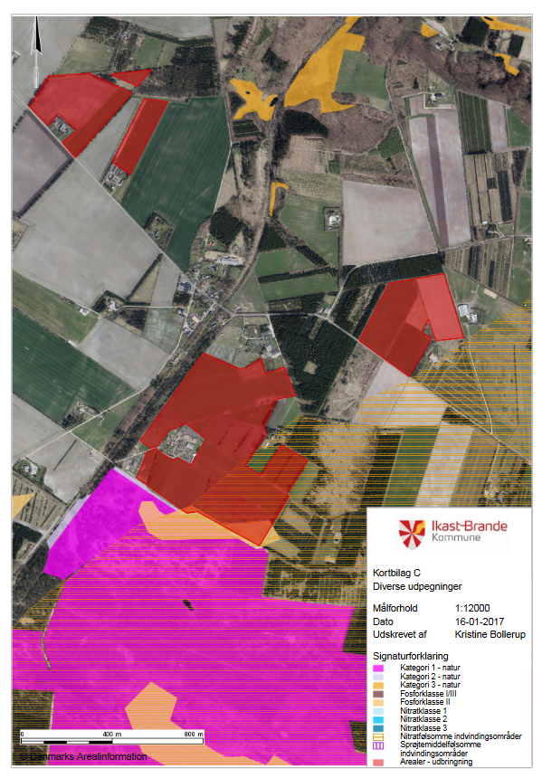
Kortbilag C

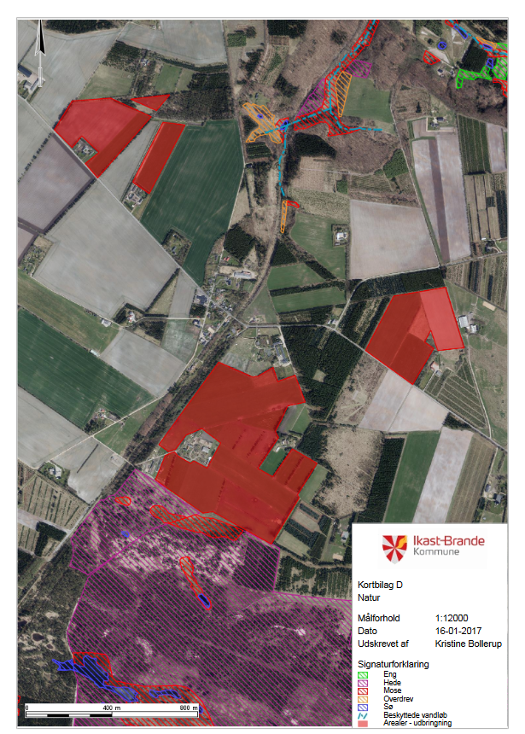
Kortbilag D

DE = dyreenhed. 1 DE svarer til ca. 100 kg kvælstof fra gødningsopbevaringslager.
Årsdyr = et begreb, som anvendes i forbindelse med beregningen af bidraget af kvælstof fra visse kategorier af husdyr. Bidraget fra et årsdyr beregnes ud fra 365 såkaldte foderdage.
Lovbekendtgørelse nr. 1531 af 8. december 2015 af lov om miljømål m.v. for vandforekomster og internationale naturbeskyttelsesområder (med senere ændringer).
Bekendtgørelse nr. 44 af 11. januar 2016 om tilladelse og godkendelse m.v. af husdyrbrug.
Lovbekendtgørelse nr. 442 af 13. maj 2016 af lov om miljøgodkendelse m.v. af husdyrbrug (med senere ændringer).
Bekendtgørelse nr. 1318 af 26. november 2015 om erhvervsmæssigt dyrehold, husdyrgødning, ensilage m.v.
dB(A) = Decibel(A)-skalaen som internationalt bruges i forbindelse med måling af svag lyd.
Beholdere til opbevaring af flydende husdyrgødning må ikke etableres inden for en afstand af 100 meter til åbne vandløb og til søer over 100 m².
Ved en samlet bebyggelse forstås, at der inden for en afstand af 200 m fra beboelsesbygningen ligger mere end 6 andre beboelsesbygninger på hver sin samlede faste ejendom. Beboelsesbygninger på ejendomme med landbrugspligt efter Landbrugslovens regler samt beboelsesbygninger, der ejes af driftsherren, medregnes ikke.
Jævnfør krav til fastsat beskyttelsesniveau i forhold til ammoniakdeposition, som træder i kraft, hvis husdyrbruget ligger inden for 300 meter til kategori 1, 2 eller 3-natur.
Lovbekendtgørelse nr. 1217 af 28. september 2016 af lov om naturbeskyttelse.
Med lavbundsarealer menes lave arealer i forhold til recipient med permanent højtstående grundvand, som er detailvandet ved dræning eller grøftning, og som ikke har et højt indhold af jern vurderet ud fra okkerklassificeringen dvs. er okkerklasse 2 eller derover (Fosforklasse 2).
Fosfortallet fremkommer ved en bestemt analysemetode, som giver et udtryk for dyrkningsjordens indhold af fosfor, som umiddelbart kan optages af plantevæksten.
Jævnfør Bekendtgørelse nr. 1322 af 14. december 2012 om kontrol af beholdere til opbevaring af flydende husdyrgødning og ensilagesaft, skal åbne og lukkede beholdere til opbevaring af flydende husdyrgødning og ensilagesaft med en kapacitet på 100 m³ eller derover kontrolleres mindst hvert 10. år af en autoriseret kontrollant. Ligger beholderen inden for 100 meter fra åbne vandløb eller søer over 100 m², skal beholderen kontrolleres mindst hvert 5. år.

